# 云计算发展状况

## 云计算是什么

云计算(cloud computing)是一种基于因特网的超级计算模式，在远程的数据中心里，成千上万台电脑和服务器连接成一片电脑云。因此，云计算甚至可以让你体验每秒10万亿次的运算能力，拥有这么强大的计算能力可以模拟核爆炸、预测气候变化和市场发展趋势。用户通过电脑、笔记本、手机等方式接入数据中心，按自己的需求进行运算。

## 云计算发展现状

企业使用云服务可以节省高昂的IT投入费用，提高IT设施的利用率、降低企业信息化成本。随着云计算技术的成熟及云服务价格的下降，企业对云计算的认知及采用度逐步提高，云计算市场呈现快速增长的态势。

从云计算部署的方式来看，目前国内企业对云计算的认知日益成熟，以工信部为主的政府机构，不断完善行业标准，严格考察云服务提供商的入围资格，从制度上提升云服务的安全性，公有云市场发展迅速， 2012 年-2014 年，我国公有云服务市场规模分别达 35 亿元、47.6 亿元及 68.8 亿元，年均复合增长率为 40.2%。私有云部署受到对安全性要求极高的大中型企业的青睐，一方面私有云技术相对成熟，市场上可供选择的私有云商业解决方案较多，另一方面，大中型企业往往四到五年就会更新一次 IT 系统，采用云的理念构建企业的系统，能够实现资源的充分利用。混合云的部署方式则是未来的趋势，由于混合云的构建结合了公有云的低成本和私有云高安全性的优点，混合云用户可以把非关键业务放置在相对廉价的公有云上的同时，将关键业务保留在内部基础设施上去运行。

对于私有云或者混合云来说，云建设的需求来自于大型企业用户或政府机构基于自身软件云化升级的要求，而上述客户往往不具备自行构建云服务的技术能力和积累，从而为云基础软件平台提供了广阔的应用空间。

## 3. 云计算发展趋势

**A、云计算的政策支持不断深化**

2010 年 10 月国务院发布《关于加快培育发展战略性新兴产业的意见》，将云计算纳入战略性新兴产业;2011 年国务院发布《关于加快发展高技术服务业的指导意见》，将云计算列入重点推进的高技术服务业;2015 年，工信部启动“十三五”纲要，将云计算列为重点发展的战略性产业，打造云计算产业链。国家关于云计算的政策逐渐从战略方向的把握走向推进实质性应用。

**B、智慧城市建设、重点行业应用将成为云计算的重要市场**

进入集中建设阶段的智慧城市建设为云计算带来广阔市场，同时推动电子政务、民生应用等领域的云计算应用。目前，各地大力发展政务云、城市云和教育云、医疗云等，金融、教育、旅游、医疗等行业的云平台发展速度开始加快。另一方面，随着云计算生态链和云计算技术的日趋成熟、云服务价格的下降，云服务被越来越多的行业用户所使用，带动了市场的整体快速发展。

**C、产业规模保持高速增长**

云计算产业处于快速发展阶段。从全球来看，2015 年云计算服务市场规模将达到 1,800 亿美元，增长率达 18%。从国内来看，2015 年国内公有云服务市场规模将超过 90 亿元。云计算的发展将带动和促进上下游电子产品制造业、软件和信息服务业的快速发展，2015年我国云计算上下游产业规模将超过3,500亿元

**D、云基础软件产品市场潜力巨大**

随着云计算产业规模的逐步扩大，大型企业和政府用户逐步采用云计算技术构建云计算基础设施，一般采用公有云或私有云两种方式构建，并以服务的方式提供给内部用户、业务部门和外部供应商与合作伙伴。但云服务用户更加关注行业云应用服务，以及如何将传统的企业软件升级到云计算环境中运行。

这一趋势使行业云应用的建设需求逐步增加，硬件投入比例降低，软件在云计算产业中的比重逐步提升，为云基础软件产品带来巨大的市场机会。

# 云安全的发展状况

## 什么是云安全

“云安全 ”是继“云计算”“云存储”之后出现的“云”技术的重要应用，是传统IT领域安全概念在云计算时代的延伸，已经在反病毒软件中取得了广泛的应用，发挥了良好的效果。在病毒与反病毒软件的技术竞争当中为反病毒软件夺得了先机。

云安全是我国企业创造的概念，在国际云计算领域独树一帜。

## 云安全的历史

最早提出“云安全”这一概念的是趋势科技，2008年5月，趋势科技在美国正式推出了“云安全”技术。“云安全”的概念在早期曾经引起过不小争议，已经被普遍接受。值得一提的是，中国网络安全企业在“云安全”的技术应用上走到了世界前列。

## 技术原理

“云安全（Cloud Security）”计划是网络时代信息安全的最新体现，它融合了并行处理、网格计算、未知病毒行为判断等新兴技术和概念，通过网状的大量客户端对网络中软件行为的异常监测，获取互联网中木马、恶意程序的最新信息，推送到Server端进行自动分析和处理，再把病毒和木马的解决方案分发到每一个客户端。

## 发展趋势

未来杀毒软件将无法有效地处理日益增多的恶意程序。来自互联网的主要威胁正在由电脑病毒转向恶意程序及木马，在这样的情况下，采用的特征库判别法显然已经过时。云安全技术应用后，识别和查杀病毒不再仅仅依靠本地硬盘中的病毒库，而是依靠庞大的网络服务，实时进行采集、分析以及处理。整个互联网就是一个巨大的“杀毒软件”，参与者越多，每个参与者就越安全，整个互联网就会更安全。

云安全的概念提出后，曾引起了广泛的争议，许多人认为它是伪命题。但事实胜于雄辩，云安全的发展像一阵风[1]，瑞星、趋势、卡巴斯基、MCAFEE、SYMANTEC、江民科技、PANDA、金山、360安全卫士等都推出了云安全解决方案。我国安全企业 金山，360，瑞星等都拥有相关的技术并投入使用。金山的云技术使得自己的产品资源占用得到极大的减少，在很多老机器上也能流畅运行。趋势科技云安全已经在全球建立了5大数据中心，几万部在线服务器。据悉，云安全可以支持平均每天55亿条点击查询，每天收集分析2.5亿个样本，资料库第一次命中率就可以达到99%。借助云安全，趋势科技现在每天阻断的病毒感染最高达1000万次。

## 云安全新方向

随着我国云计算应用日益普及，用户不再仅仅考虑“如何上云”，而更关注“如何安全上云”。目前，IaaS场景下除基础环境的风险由云计算厂商承担外，云主机、网络、数据等层面的风险均由用户和云计算厂商共同分担。云主机作为IaaS场景下的基础和核心产品，安全问题成为关键。由此，国内云安全市场形成了以云主机安全为核心，网络安全、数据安全、应用安全、安全管理和业务安全为重要组成部分的格局。

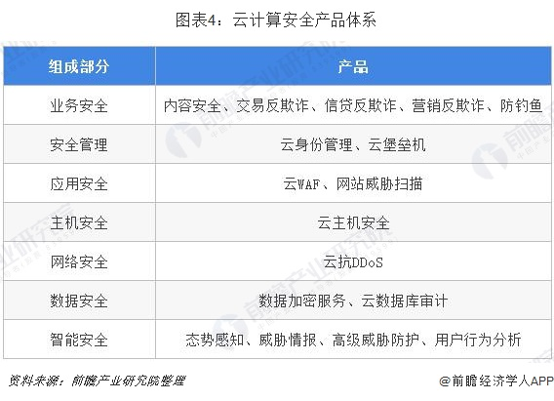

图表 1 - 云计算安全产品体系

随着人工智能技术的不断发展，国家和国内厂商日益重视人工智能与安全领域的深度融合。工业和信息化部印发的《促进新一代人工智能产业发展三年行动计划（2018-2020年）》中指出，应“完善人工智能网络安全产业布局，形成人工智能安全防护体系框架”。目前，国内已进入应用阶段的智能安全类产品主要分为两类，一类是智能安全检测与防御产品，另一类是智能安全管理产品。

智能安全检测与防御产品以解决某一类安全问题为目标，将传统的安全技术与人工智能相融合，聚焦某一类或几类的数据，提供更智能化的分析、金策、预测和处理模式，突破传统安全技术的局限。典型产品及功能如下：

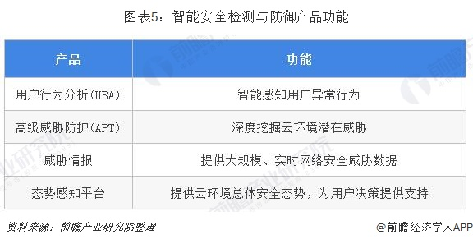

图表 2 - 智能安全检测与防御产品功能